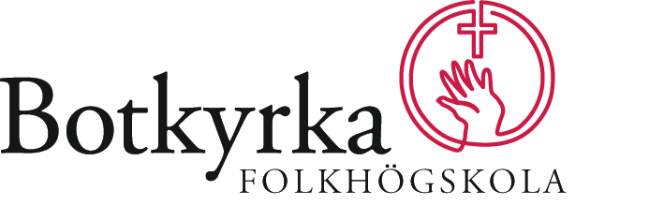

ANSÖKAN TILL KOMPETENSUTVECKLING FÖR SAMFUNDSLEDARE
→ Denna blankett kan fyllas i på datorn och sändas till par.gotefelt@folkbildning.net eller skrivas ut och sändas per post till: Pär Götefelt, Botkyrka folkhögskola, Tomtbergavägen 14, 145 67 Norsborg
Personuppgifter
Namn
Adress
Telefon
E-post
Trossamfund/Riksorganisation
Min tjänst/mitt uppdrag i församlingen/föreningen

Svenskakunskaper
Har du studerat Svenska? | Ja
 | Nej
Markera på vilken nivå du har studerat svenska
SFI A SFI B SFI C SFI D SAS grundnivå

SAS gymnasienivå Annan nivå
Jag vill delta i kursen i svenska som andraspråk för religiösa ledare våren 2014
Ja Jag kommer till informationsträffen den 27 nov kl. 14.00 kl. 19.00 (Markera vald tid!)

Nej Jag har ej behov av kursen

Övrigt
Önskemål om mat under kursen.
Andra behov som är viktiga för att jag ska kunna vara med på kompetensutvecklingen

Underskrift
Jag vill delta i kompetensutvecklingen och förbinder mig att delta i sammanlagt 10 dagars studier
Jag önskar följa kursen i:
Stockholm Göteborg Malmö
Underskrift
Namnförtydligande (texta)

